Міністерство освіти і науки України
Національний університет «Запорізька політехніка»
Кафедра програмних засобів

ЗВІТ
Дисципліна «Комп’ютерна графіка та обробка зображень»
Робота №1
Тема «Створення простого вікна використовуючи OpenGL»

Виконав варіант 19
Студент КНТ-122 Онищенко О.А.

Прийняли
Викладач Туленков А.В.

2025

Мета

Ознайомитися з процесом розробки графічних інтерфейсів за допомогою OpenGL. Створити невеличке вікно інструментами бібліотеки.

Завдання

Завдання на роботу:
1. Змініть колір та розмір вікна (як приклад можна змінити розмір під існуючий пристрій, наприклад планшет або телефон).
2. Наведіть коментарі до коду.
3. Внесіть індивідуальні зміни до коду.

Виконання

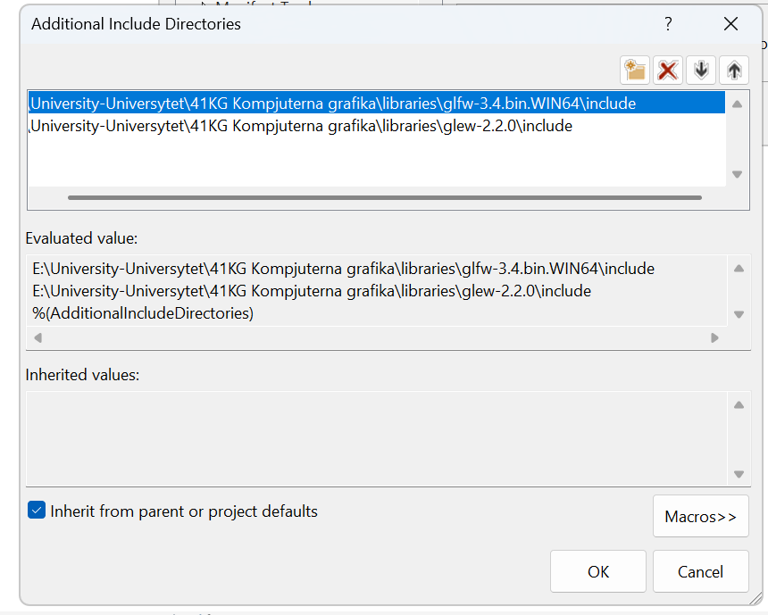

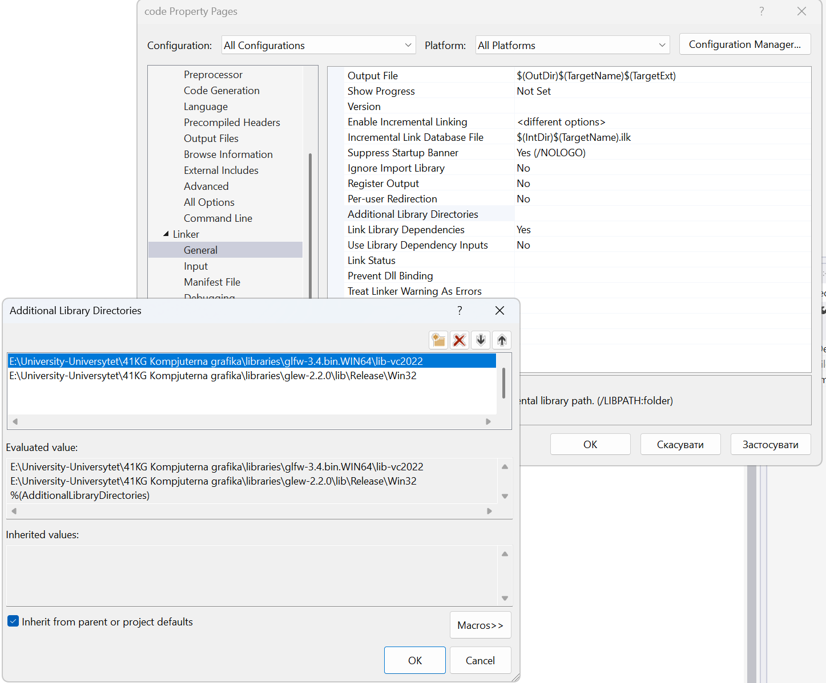

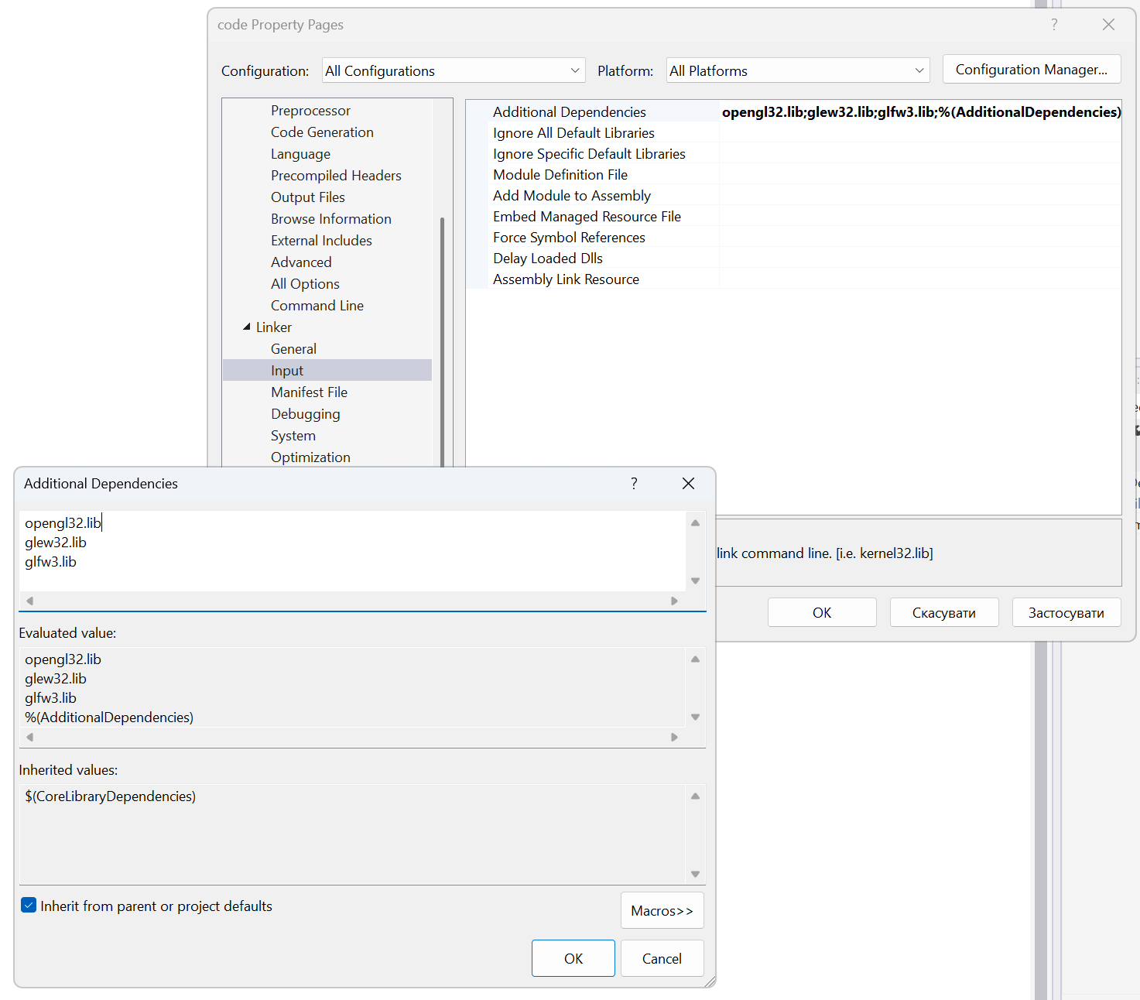

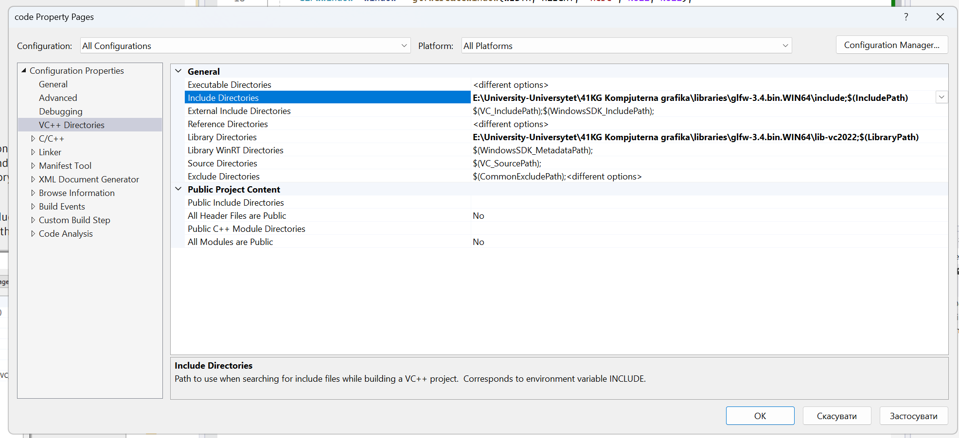

Висновки

По виконанню роботи створено вікно OpenGL, змінено його розмір та колір фону.

